关于简单目标识别与意图分析的机器学习实战研究（神经网络目标识别——tensorflow-gpu环境部署）

这节主要讲如何配置tensorflow-gpu环境，tensorflow-gpu对环境的要求极高，由于不习惯Anaconda，电脑里也就没有安装Anaconda，所以直接选择硬钢，最后我是部署了好多次，整整用了一天时间才成功的。好了，不说废话，具体我们要部署的环境是：

本机系统Windows8.1（Windows7、Windows10）

cuda9.0

cudnn7.05

Python3.6.x

tensorflow（这个安不安装不影响）

tensorflow-gpu1.9.0

keras-yolo3

没错，这些版本有很多搭配，但却固定，哪个错了都不行，比如你安装一个cuda10.x，基本上就没戏了，因为和它搭配的cudnn官方还没开发出来，不过网上倒是有大神自己改出来一个能搭配上的，具体能不能成功我就不清楚了，自己没试过。Pyhton3.7也可以用，但是没有Python3.6稳定，推荐还是用Python3.6。注意这里只是举出一种可行的搭配，还有很多搭配可以用，如果你的操作系统是Windows10的话就更好安装了，网上教程大多是针对Windows10的。

首先安装cuda9.0：

附上下载链接：<https://developer.nvidia.com/cuda-90-download-archive?target_os=Windows&target_arch=x86_64&target_version=81&target_type=exelocal>

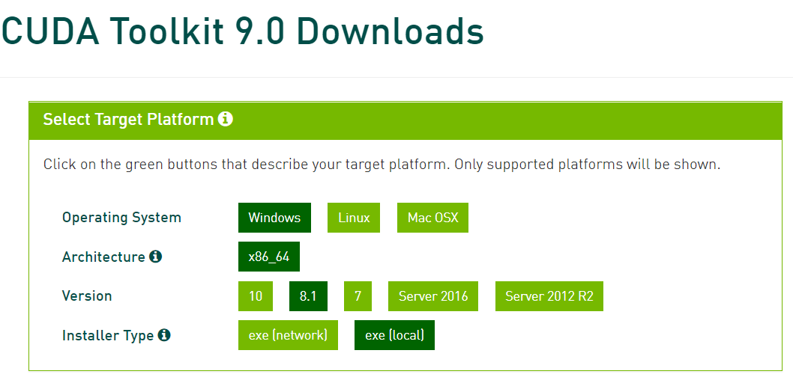

cuda安装界面

大小差不多1.29G。

然后是cudnn7.05：

这个首先要注册一下才能下载，注意安装对应版本，没有Windows8.1对应的版本，必须要选择Windows7才行，Windows7、Windows10的下载对应版本即可。附上下载地址：<https://developer.nvidia.com/rdp/cudnn-archive>

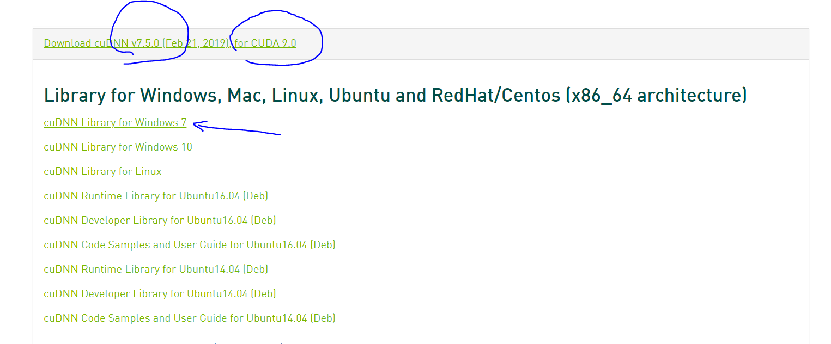

cudnn7.0.5安装界面

Python3.6.x我就不说了pyhton官网直接安装就好，tensorflow-gpu1.9.0的话安装起来也不麻烦，我是用的命令行，pip3 install tensorflow-gpu==1.9.0即可，最后下载keras-yolo3，附带源码链接地址：<https://github.com/qqwweee/keras-yolo3.git>，下面是安装成功后返回的结果：

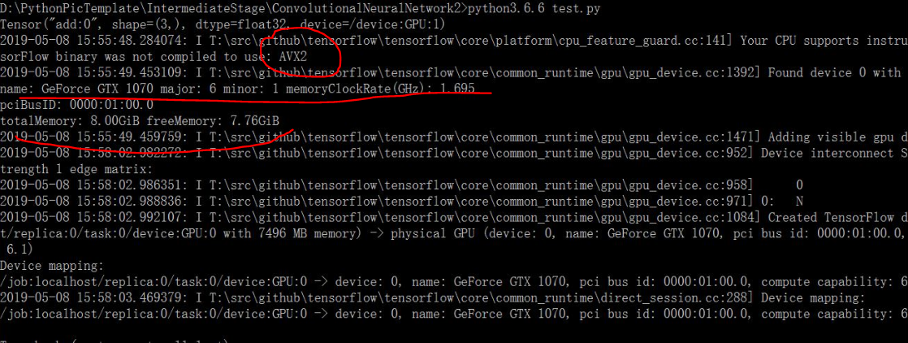

被圈住部分就是gpu代替cpu进行运算

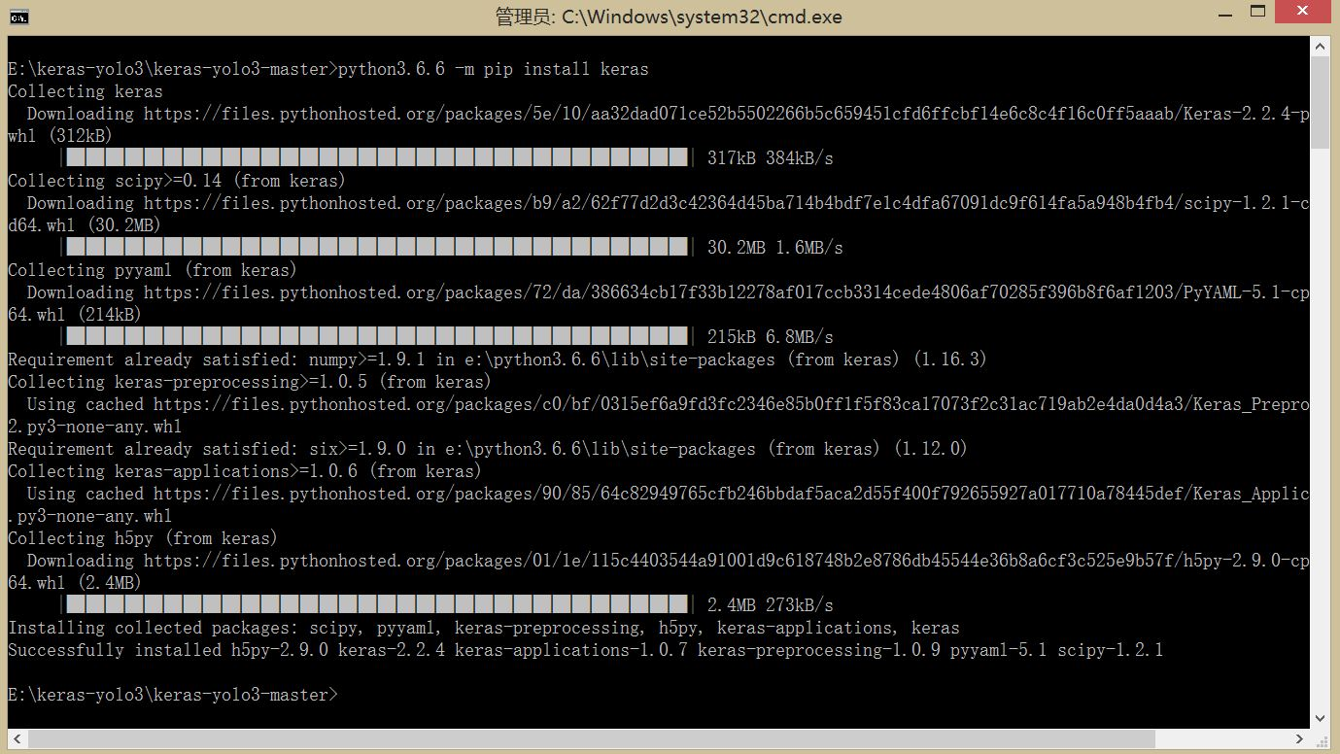

keras安装成功

可能发生的情况：

1.安装keras-yolo3时报错缺少组件：

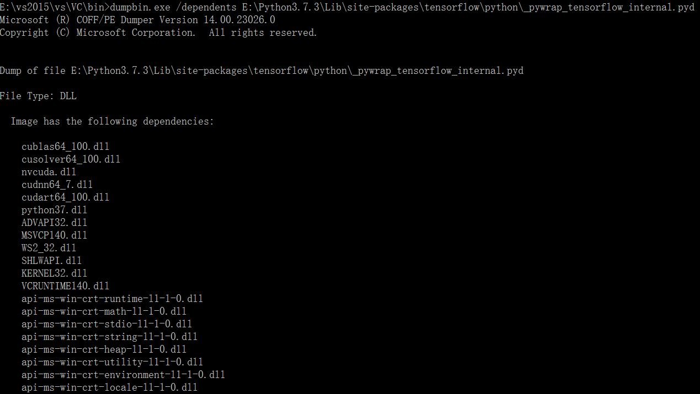

这是Python版本过高的缘故，查下笔记本里缺少的dll文件，发现这些文件其实都有，只不过版本比他们低了一点，解决方法是安装一个版本低一点的Pyhton就好，把这些配置文件，调用库的版本给降下来（有Anaconda的直接配置一个低版本Python的环境即可）。

2.keras-yolo3安装成功后运行keras项目，发现没有启动GPU进行运算，主机用的还是CPU。

这有两种可能，第一种是因为CUDA、CUDNN和tensorflow-gpu的版本互相间存在不匹配，这就需要查看tensorflow-gpu的官方信息确定CUDA、CUDNN的版本信息。

第二种是因为tensorflow和tensorflow-gpu的顺序有问题，我这里需要先安装tensorflow，再安装tensorflow-gpu即可，网上也有说法是优先调用tensorflow的问题;

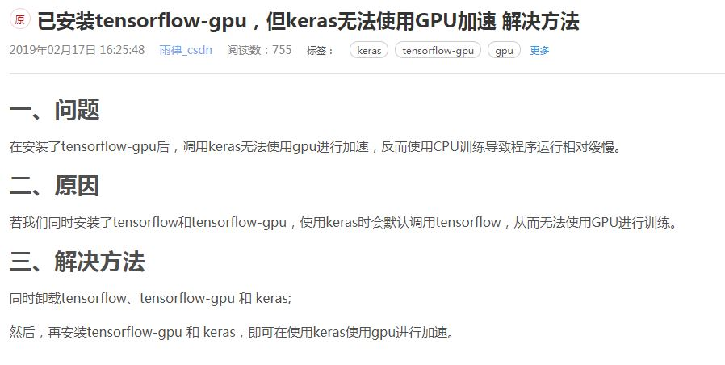

以上就是tensorflow-gpu的环境部署，通过tensorflow-gpu环境可以大幅提高计算速度，我们下节就可以使用keras-yolo3训练自己的数据，完成目标识别功能。